**курсовАЯ РАБОТА**

МДК.03.01 Технология разработки программного обеспечения

(наименование дисциплины)

ПМ.03 «Участие в интеграции программных модулей»

Министерство образования, науки и молодежной политики

Краснодарского края

Государственное БЮДЖЕТНОЕ ПРОФЕССИОНАЛЬНОЕ образовательное учреждение

КРАСНОДАРСКОГО КРАЯ

«Новороссийский колледж радиоэлектронного приборостроения»

База данных футбольной спортивной школы «Оникс»

____________________________________________________________________________

**Пояснительная записка**

Оценка за пояснительную записку _______________________________________________

Оценка за графическую часть ____________________________________________________

Оценка за защиту ______________________________________________________________

Оценка общая _________________________________________________________________

**Выполнил**

**Студент** ________4-П-1_________ ____________________ В.С. Кулаковский

(номер и шифр группы) (подпись) (фамилия, имя, отчество)

**Руководитель** ___________________ Т.П__Николаенко

(подпись) (фамилия, имя, отчество)

# 

Содержание

Введение 5

1 Постановка задачи 6

2 Описание предметной области 7

3 Структура базы данных 8

4 Описание алгоритмов обработки данных 15

5 Обоснование выбора программных и аппаратных средств для реализации поставленной задачи 16

6 Описательная часть разработанного приложения (базы данных) 18

7 Программный код с пояснениями 21

8 Методы тестирование и отладки 24

Заключение 27

Список использованных источников 28

Приложения 29

Приложение 1.Техническое задание 29

# Введение

Разработка базы данных предполагает не только информационное сопровождение образовательной деятельности спортивной школы с использованием традиционных методических материалов, но и деятельность, связанную с использованием информационных технологий в данном процессе. Создание и поддержка образовательной деятельности спортивной школы, просмотр и использование мультимедийной продукции, электронный список занимающихся детей в спортивной школе, и обеспечение свободного доступа для тренерского состава, является важными задачами базы данных.

Сегодня имеются возможности активного использования ресурсов баз данных для повышения профессионально-личностной культуры тренеров.

Внедрение базы данных «Спортивная школа» для клуба «Оникс», направлено на решение важнейшей задачи – повышение качества информационного обеспечения школы через совершенствование профессиональной компетентности и мастерства преподавательского состава

На базе спортивной школы созданы достаточные условия, обеспечивающие высокую мотивацию и подготовленность педагогического коллектива работать в режиме инновационной деятельности по внедрению базы данных «Спортивная секция» для клуба «Оникс». У большинства тренеров есть потребность в применении данной базы данных.

Цель работы: создать условия для повышения эффективности системы автоматизированной образовательной деятельности на уровне клуба: систематизация и автоматизация поиска информации; сокращение бумажного документооборота.

Базы данных являются эффективным средством представления структур данных и манипулирования ими. Концепция баз данных предполагает использование интегрированных средств хранения информации, позволяющих обеспечить централизованное управление данными и обслуживание ими многих пользователей. При этом БД должна поддерживаться в среде ЭВМ единым программным обеспечением, называемым системой управления базами данных (СУБД). СУБД вместе с прикладными программами называют банком данных.

Разработка базы данных «Спортивная школа» для клуба «Оникс», имеет значительную роль в совершенствовании качества обеспечения образовательной деятельности клуба.

# 1 Постановка задачи

# 2 Описание предметной области

Раньше говоря об автоматизации ресторанов и кафе, владельцы

# 3 Структура базы данных

База данных – это единое, большое хранилище данных, которое однократно определяется, а затем используется одновременно многими

Система управления базами данных MS Access – это набор инструментов конечного пользователя для управления базами данных. В ее состав входят конструкторы таблиц, форм, запросов и отчетов. Эту систему можно рассматривать и как среду разработки приложений. Используя макросы или модули для автоматизации решения задач, можно создавать ориентированные на пользователя приложения такими же мощными, как и приложения, написанные непосредственно на языках программирования.

обработки в полях не оказывается никаких значений, система обеспечивает полную поддержку пустых значений.

База данных содержит одну таблицу Меню:

Меню (рисунок 1) с полями (Код меню, наименование, стоимость, описание).

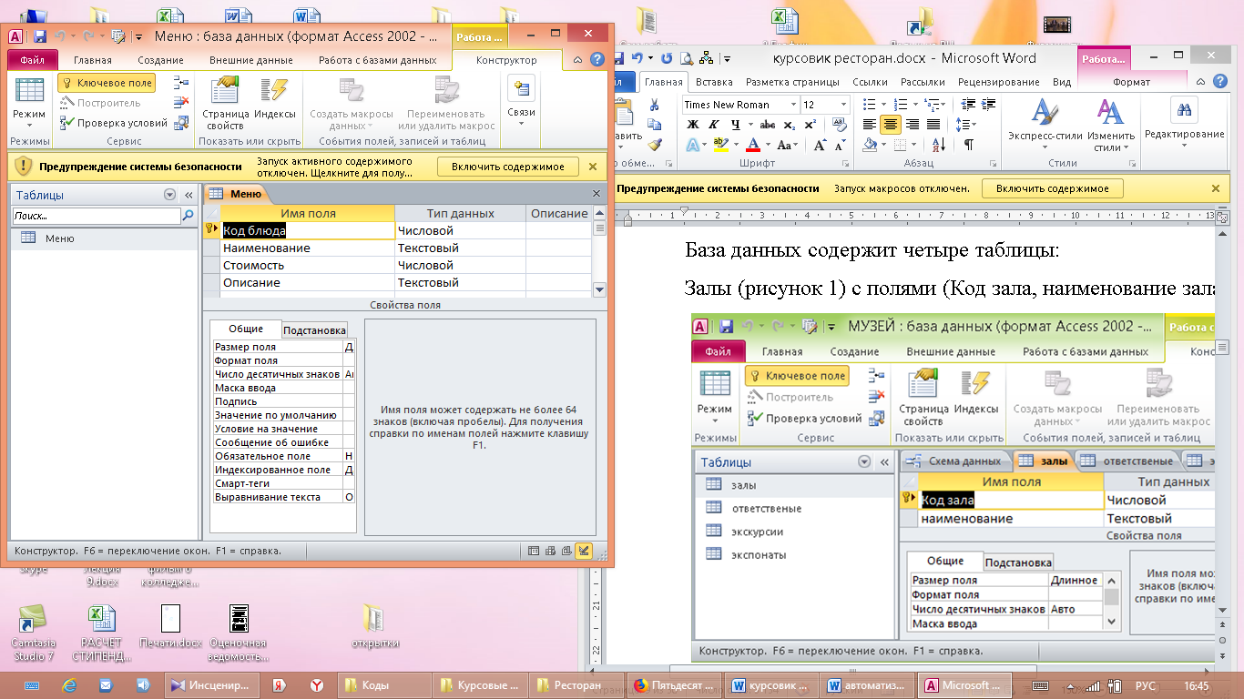

Рисунок 1 – Таблица Меню в режиме Конструктор

На рисунке 2 изображена таблица Меню в режиме ввода записей.

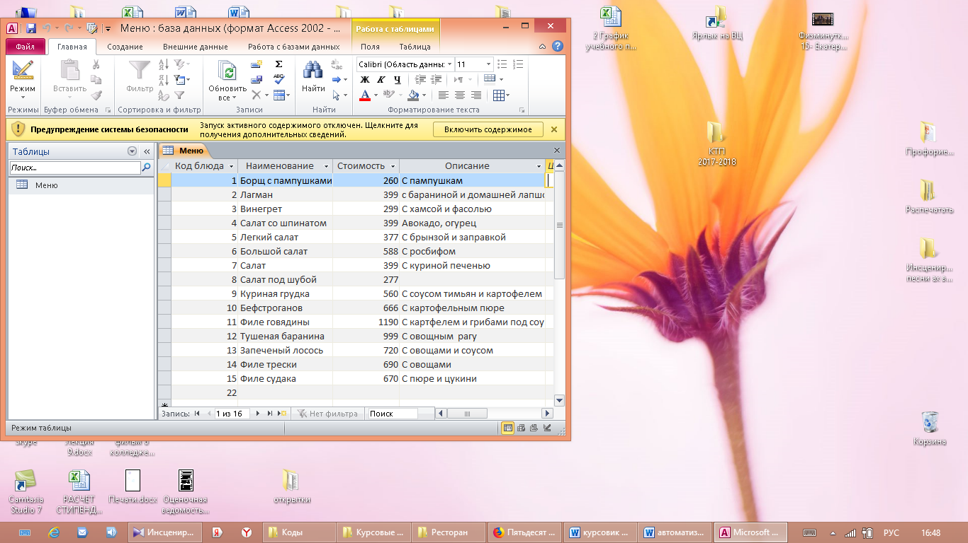

Рисунок 2 – Таблица Меню в режиме ввода записей

# 

# 4 Описание алгоритмов обработки данных

Алгоритм обработкиданных во многих случаях бывает задан. Однако при

программный, был доработан более детально.

# 5 Обоснование выбора программных и аппаратных средств для реализации поставленной задачи

поддаются изменению.

Большинство систем доступа к данным на языке C++ либо рассчитаны на базы данных определенного поставщика, либо требуют значительной доработки для каждой конкретной базы или источника данных, либо используют неэффективные "универсальные" методы подключения к данным. Платформа C++Builder DataSnap® и драйверы доступа к данным dbExpress™ позволяют создать одну систему и с ее помощью легко получать доступ к различным источникам данных. При этом обеспечивается поддержка специфических функций баз данных разных поставщиков без ухудшения их быстродействия, производительности и управляемости.

6 Описательная часть разработанного приложения (базы данных)

Удобнее всего работать с базой данных Access через ADO Connection.

* ADOTable;
* DataSource;
* DBGrid.

Главное окно программы содержит в себе компонент, для отображения данных в виде таблицы, панель управления данными, панель переключения страниц, панель ввода данных и статус панель, представлены на рисунках 9, 10.

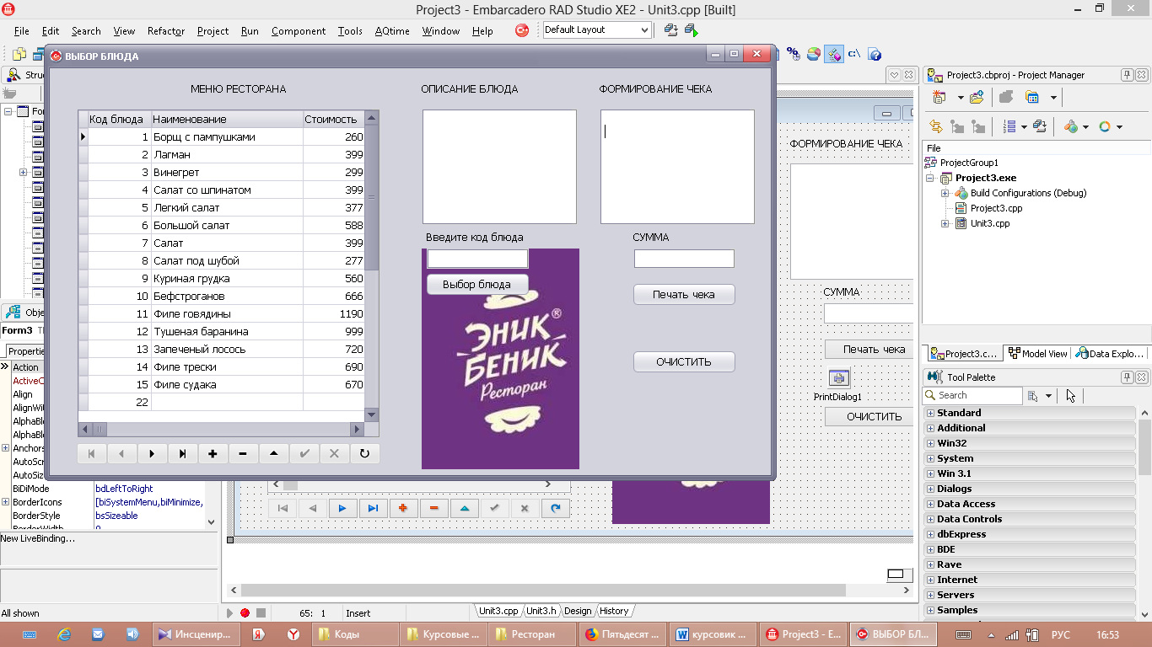

Рисунок 9 – Главное окно программы

Рисунок 10 – Форма программы в режиме проектирования

Для поиска информации использовался метод Locate. На форме помещены компоненты TComboBox, TButton и TEdit, в КомбоБокс внесены названия всех полей таблицы (для этого использовалось свойство Items). В Edit б вводиться значение необходимое для поиска, а из ComboBox выбирается поле, по которому осуществлять поиск.

Рисунок 9 – Форма программы с Поиском информации

# 7 Программный код с пояснениями

# 8 Методы тестирование и отладки

# Заключение

Разработанный в ходе выполнения курсовой работы АРМ администратора

# Список использованных источников

1. Голицина О. Л., Максимов Н. В. и др. База данных - Москва, 2013;

# Приложения

# Приложение 1.Техническое задание

МИНИСТЕРСТВО ОБРАЗОВАНИЯ НАУКИ И МОЛОДЕЖНОЙ ПОЛИТИКИ КРАСНОДАРСКОГО КРАЯ

ГОСУДАРСТВЕННОЕ БЮДЖЕТНОЕ ПРОФЕССИОНАЛЬНОЕ

ОБРАЗОВАТЕЛЬНОЕ УЧРЕЖДЕНИЕ КРАСНОДАРСКОГО КРАЯ

«НОВОРОССИЙСКИЙ КОЛЛЕДЖ РАДИОЭЛЕКТРОННОГО

ПРИБОРОСТРОЕНИЯ»

(ГБПОУ К НКРП)

УТВЕРЖДАЮ

Председатель ЦК

О.А. Афиногенова

__.__.2018

АРМ экскурсовода музея

Техническое задание на курсовой проект

Листов 3

Руководитель, преподаватель __________ Т.П. Николаенко

Исполнитель, студент 4-П-1___________ Р.В. Размыслов

Новороссийск, 2018

1. Введение

Работа современного ресторана невозможна без АРМ, позволяющей вести оперативный финансовый и управленческий учет, планировать и получать своевременную аналитику о состоянии всех его подразделений.

1. Основание для разработки
   1. Основание для данной работы служит задание на курсовое проектирование.
   2. Наименование работы: АРМ администратора ресторана
   3. Исполнители: студент группы 4-П-1 Размыслов Р.В., руководитель Николаенко Т.П.
2. Назначение работы

Программа позволит автоматизировать работу по ведению учета о меню и составе блюда, выборе блюда и предоставлении чека, что позволит уменьшить трудоемкость работы администратора ресторана.

1. Технические требования
   1. Требования к функциональным характеристикам.
      1. Состав выполняемых функций:

Разрабатываемое ПО должно обеспечивать:

* Хранение информации о меню;
* Хранение информации о выборе заказа;
* Управление данными (добавление, удаление, редактирование);
  + 1. Организация входных и выходных данных:

Исходная информация вносится в систему через поля ввода, затем, сохраненная в базе данных информация, отображается пользователям АРМ.

* 1. Условия эксплуатации и требования к составу и параметрам технических средств:

Информационная система имеет минимальные системные требования. Увеличение системных требований зависит от объема обрабатываемой информации.

* 1. Требования к транспортировке и хранению:

Программа поставляется на лазерном носителе информации. Программная документация поставляется в электронном виде.

* 1. Специальные требования:
* Программное обеспечение должно иметь дружественный и понятный интерфейс, рассчитанный на неопытного пользователя;
* Пользователь системы должен обладать общими навыками работы на персональном компьютере;
* Пользователь системы должен обладать общими навыками работы с БД.

1. Требования к программной документации

Состав программной документации, предъявляемой на испытании:

* описание программы (ГОСТ 19.402-78);
* программа и методика испытаний (ГОСТ 19.301-79);
* текст программы (ГОСТ 19.401-78).

Основными документами, регламентирующими разработку будущих программ, должны быть документы Единой Системы Программной документации (ЕСПД): руководство пользователя, руководство администратора, описание применения.

1. Технико-экономические показатели

Эффективность системы определяется удобством использования АРМ для контроля заказов меню ресторана.